Experimentální úkol č.3

Pavel Ondračka
324363
7.1.2010

téma: Rozložení potenciálu v elektrostatickém poli.

a) Určete rozložení ekvipotenciálních čar v elektrostatické čočce.
b) Určete rozložení ekvipotenciálních čar v okolí dvouvodičového vedení tvořeném
rovnoběžnými válcovými vodiči.

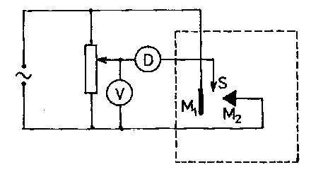
Měření se provádí v elektrolytické vaně. Je to nevodivá nádoba se slabým elektrolytem do níž se umístí modely vodičů, jejichž elektrické pole chceme vyšetřovat. Na obrázku je schéma zapojen í vany se dvěma elektrodami M1 a M2, sondou S, jejíž potenciál nastavíme na předem zvolenou hodnotu vzhledem k některé elektrodě a hledáme ta místa v potenciálu, jejichž potenciál je stejný jako potenciál sondy. Pomocí odečítacího zařízení lze postupně na graf přenést síť bodů o stejném potenciálu.

c) Nakreslete průběh dráhy elektronu v elektrostatické čočce.

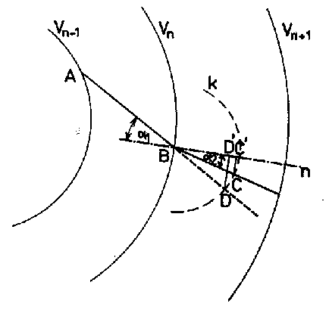
Elektrostatické pole lze popsat vektorovou veličinou – elektrickou intenzitou E, nebo skalární veličinou – elektrickým potenciálem V. Plocha, na které má potenciál stejnou hodnotu se nazývá ekvipotenciální hladina. Při určování rozložení potenciálu v elektrostatickém poli lze užít analogie mezi elektrostatickým polem v homogenním dielektriku a elektrickým polem uvnitř homogenního vodiče, kterým protéká
stacionární proud.

Pro konstrukci dráhy elektronu platí následující vztah:

Význam veličin je patrný z obrázku

d) Ověřte výpočtem experimentálně zjištěné rozložení ekvipotenciálních čar elektrostatického pole v okolí dvouvodičového vedení.

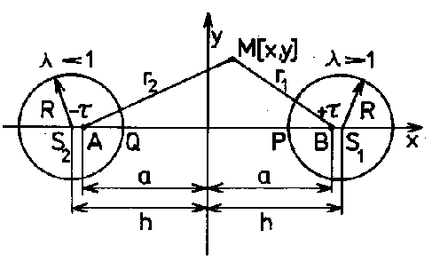
K ověření experimentálně zjištěného rozložení potenciálu v elektrostatickém poli v okolí dvouvodičového vedení jsem použil pro výpočet středů a poloměrů tzv. Apolloniových kružnic (viz obrázek) tyto vztahy:

kde je třeba vyjádřit ze vzorce:

tedy po úpravě

h = (7,45 ± 0,05) cm
R = (0,7 ± 0,1) cm
a = (7,4 ± 0,5) cm

Závěr: Podařilo se mi úspěšně nakreslit dráhu elektronu čočkou, přestože jsem měl problémy s přesností (čočku jsem sestrojil moc malou a špatně se do ní rýsovalo). Ověření rozložení ekvipotenciálních čar tak úspěšné nebylo, podařilo se mi potvrdit jejich tvar, ale co se týče umístění tak byly výsledky měření a výpočtu od sebe značně posunuty. Předpokládám že za to může nějaká moje hrubá chyba při měření, zvláště si vůbec nejsem jistý jestli jsem správně zaznačil umístění elektrod.

